Comportements et stratégies : analyser les propriétés géométriques de figures à 2-D
- L’élève analyse des propriétés géométriques de figures à 2-D, mais peut seulement déterminer une figure pour une propriété donnée.  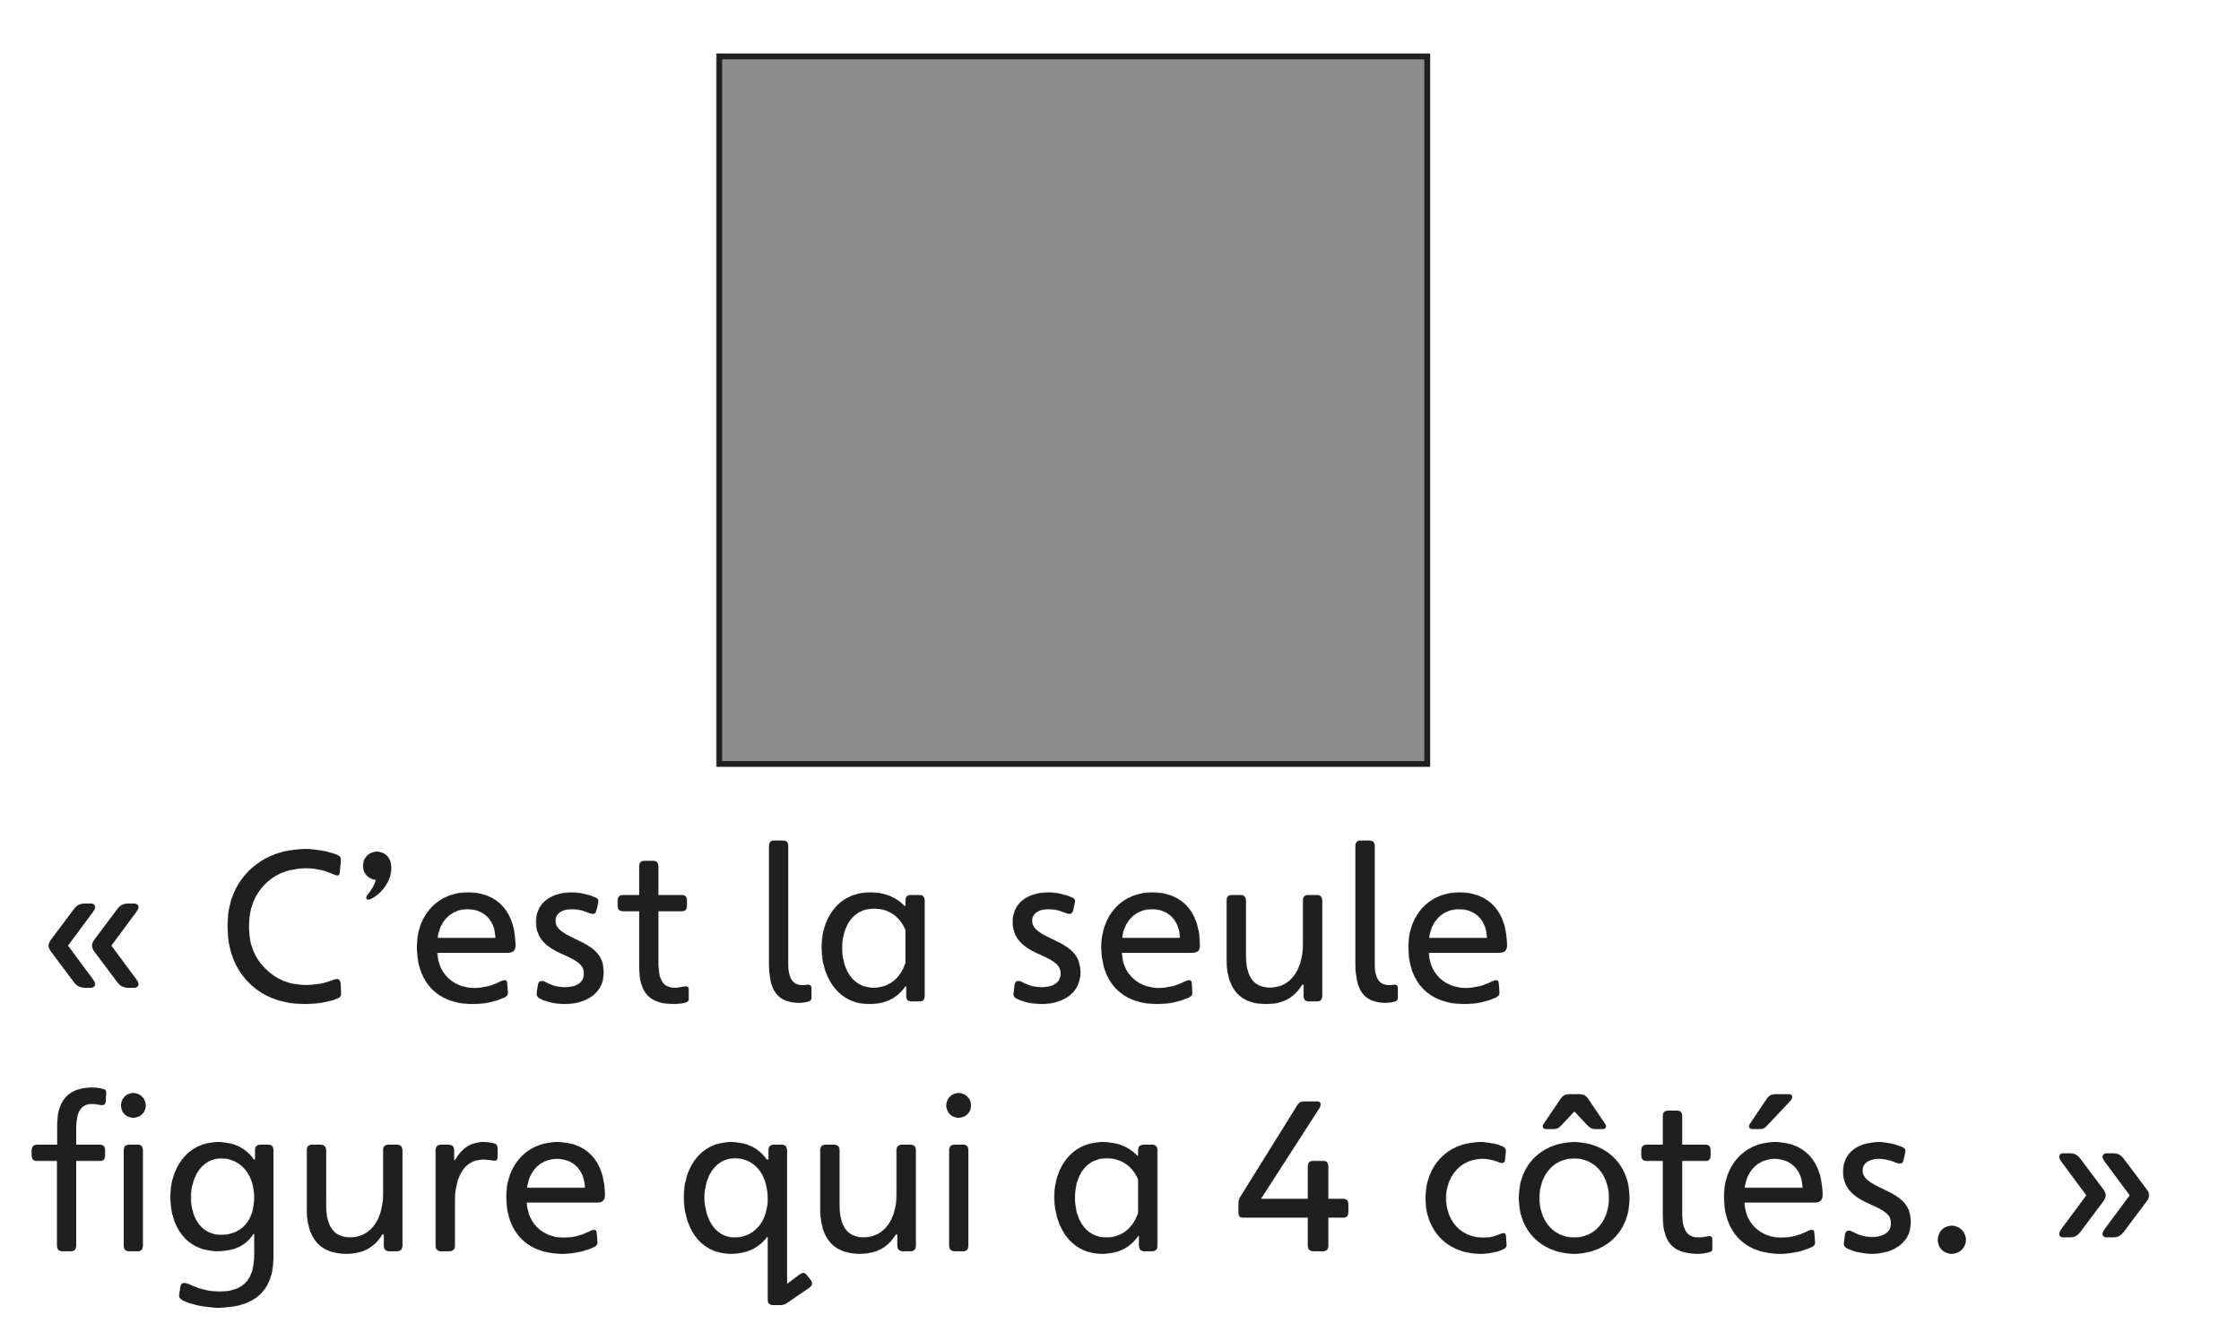 | - L’élève analyse des propriétés géométriques de figures à 2-D, mais pense que des figures qui sont orientées différemment n’ont pas la propriété.  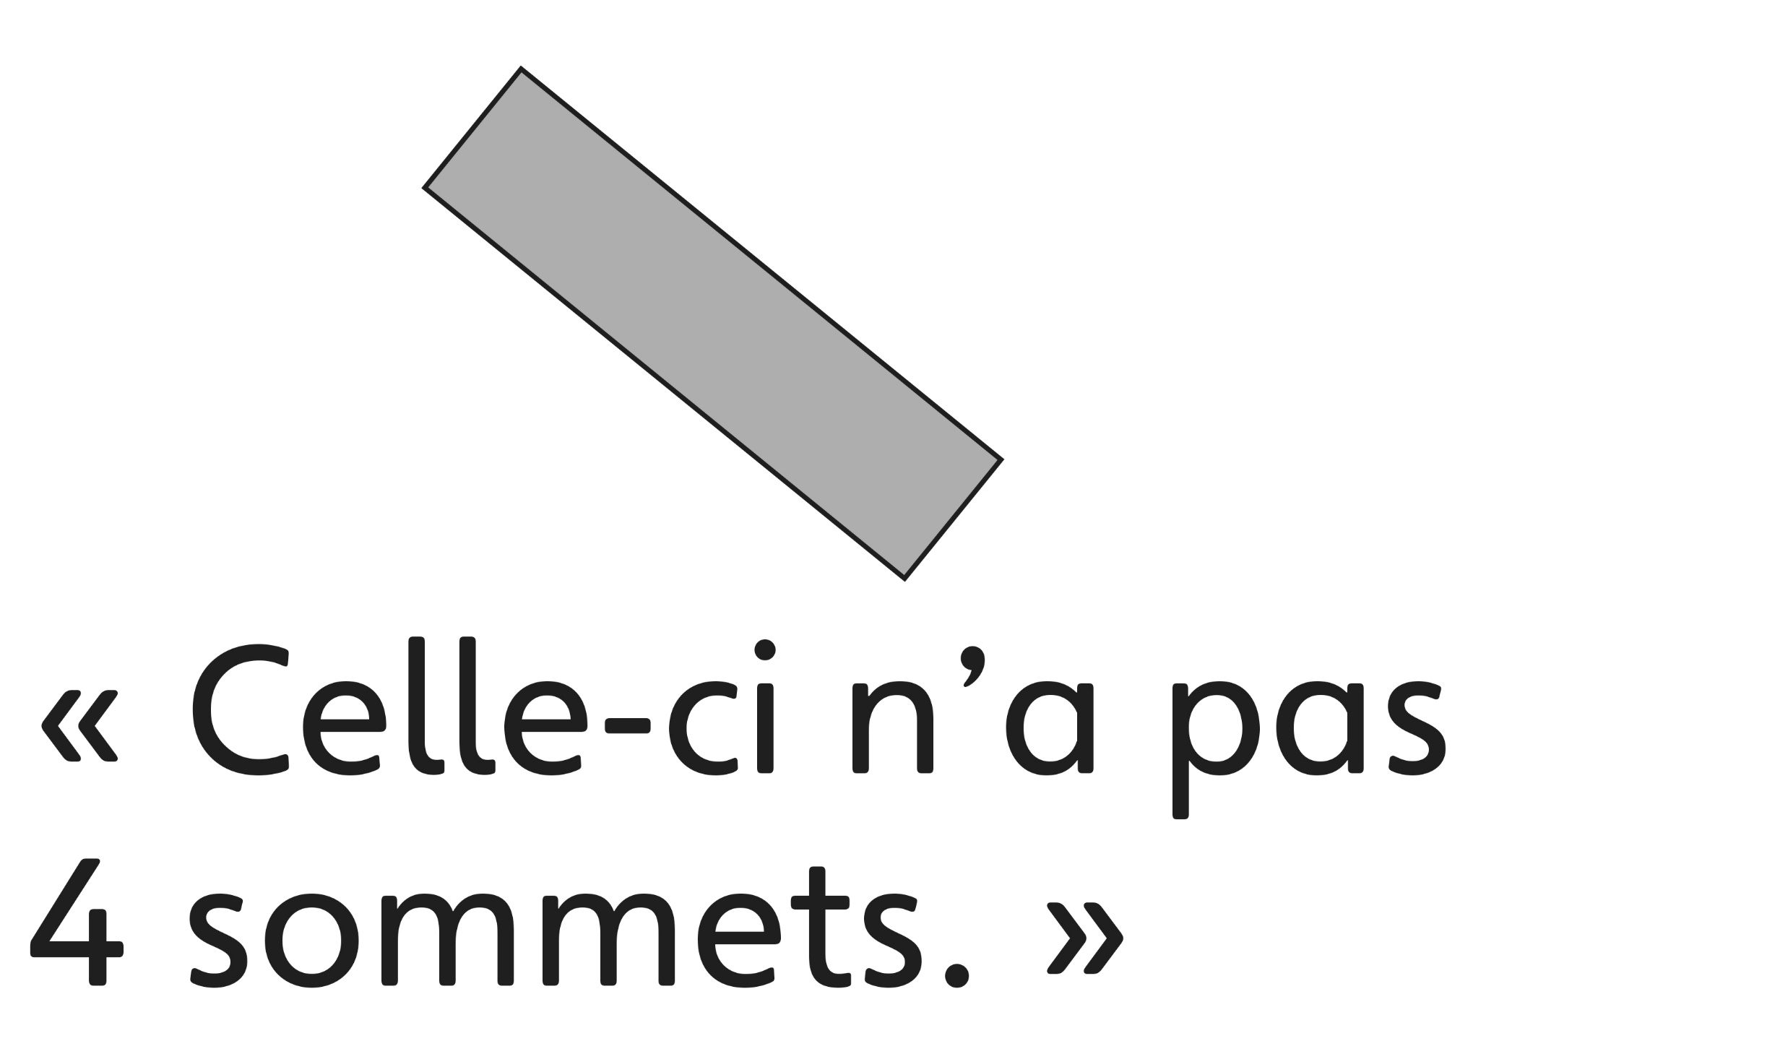 | - L’élève analyse des propriétés géométriques  de figures à 2-D, mais reconnaît la propriété donnée seulement dans les figures qui lui sont familières.  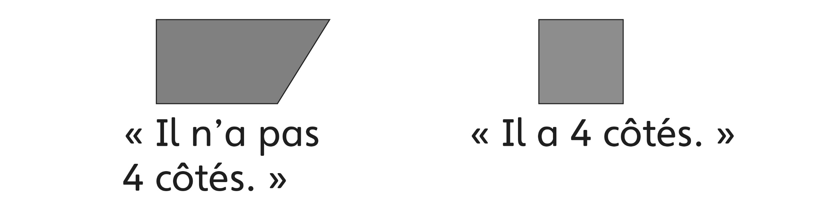
Observations et documentation
- L’élève analyse des propriétés géométriques de figures à 2-D (nombre de côtés), mais a de la difficulté à déterminer des figures selon le nombre de sommets.  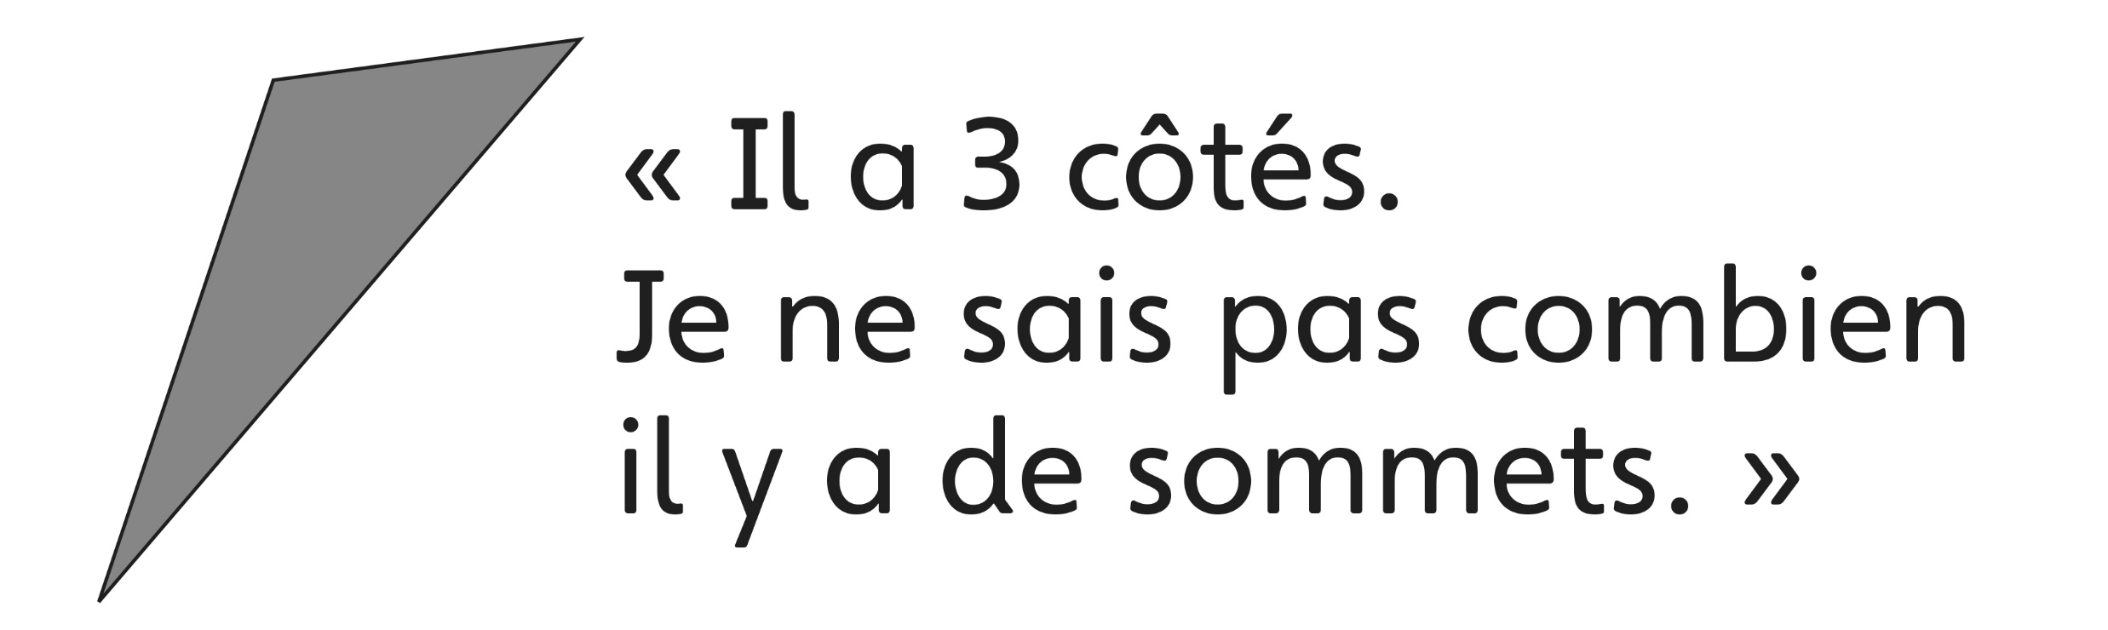 | - L’élève réussit à analyser des propriétés géométriques de figures à 2-D, mais a de la difficulté à dessiner une autre figure qui a la propriété donnée.  « Je ne sais pas ce que je dois dessiner. » | - L’élève réussit à analyser des propriétés géométriques de figures à 2-D et à dessiner une autre figure qui a la propriété géométrique donnée.
Observations et documentation

